GE Set Füße und 4 Traversen 700mm H:9-21cm, für Duschwanne aus Steinharz

Geberit

Eigenschaften

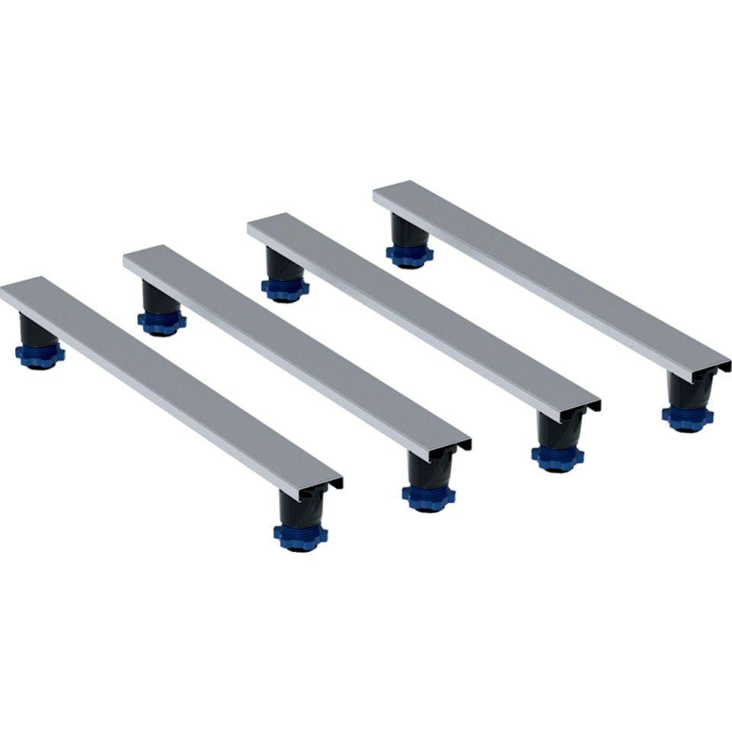

GTIN:

4025410896148

HAN:

554959002